Parlamentarisk og præsidentielt system

Opsamling på studiemodulerne

- Find en I slet ikke har arbejdet sammen med.
  - Den højeste lægger ud med at fremlægge om demokraterne – den lave supplere
  - Omvendt med republikanerne
  - Sørg for at skrive nye guldkorn i jeres skema

 |  | 
Styrker
Svagheder

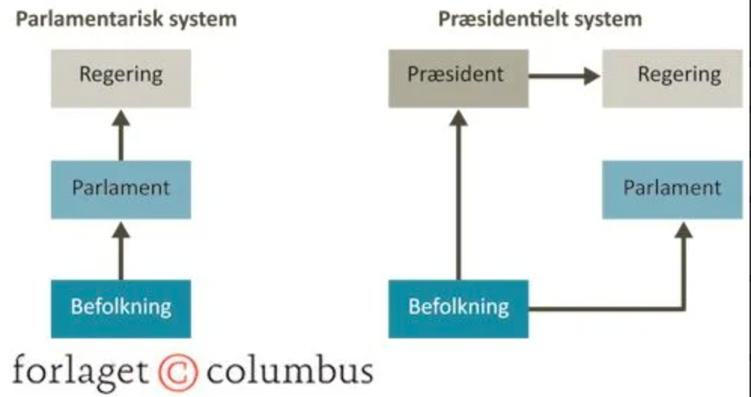

- Forklar med dine egne ord, hvad et parlamentarisk system går ud på. Kom herunder ind på både negativ og positiv parlamentarisme.

- Forklar med dine egne ord, hvad et præsidentielt system går ud på. Hvorfor skulle man have lyst til at vælge et system med en præsident?

- Beskriv de to valgmetoder herunder:

Forholdstalsvalg
Flertalsvalg i enkeltmandskredse

- Se på figuren og regn ud, hvem der ville vinde ved henholdsvis forholdstalsvalg og flertalsvalg i enkeltmandskredse 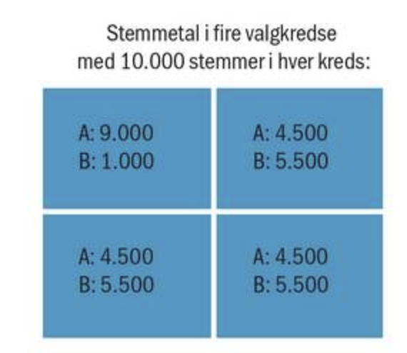
- Oplist hvilke fordele og ulemper der er ved de to valgmetoder. Find på så mange du overhovedet kan – også ud over det, der står i lektien.

 | Fordele | Ulemper
Forholdstalsvalg
Flertalsvalg i enkeltmandskredse

TH siger noget om gerrymandering

TEKSTBOKS 2.3: UDEMOKRATISKE ELEMENTER I VERDENS BEDSTE DEMOKRATI?
Ved valget til især Repræsentanternes Hus er muligheden for manipulation med selve valgkredsene og problematikken om, hvem der overhovedet kan stemme, genstand for en løbende og omfattende diskussion af begrebet gerrymandering.
Udtrykket stammer fra 1812, hvor staten Massachusetts’ daværende guvernør, Elbridge Gerry, fastlagde de politiske distrikter, så de gavnede hans eget parti. Denne fastlæggelse af valgdistrikterne til egen fordel lignede ifølge en journalist en tegning af en salamander, og ved at kombinere guvernørens efternavn med tegningen blev begrebet gerrymander født. Begrebet findes ikke på dansk, men betegner en praksis, hvor valgkredse i delstaten fastlægges – eller omlægges – på en måde, så det fremmer valget af bestemte (parti)kandidater. I et valgsystem med flertalsvalg i enkeltmandskredse, som man har det i USA, er der en mulighed for, at et delstatsflertal kan tilrettelægge valgdistrikterne til deres egen fordel. Fremgangsmåden er kort sagt, at man isolerer forskellige områder, regioner, byer eller kvarterer og sørger for, at det andet partis vælgere samles i så få valgkredse som muligt, hvor de så har et stort flertal, mens det andet parti så har et mindre flertal i flere valgkredse. På den måde vil det være uhyre vanskeligt for et parti med stort flertal i få valgkredse at vinde flertallet af valgkredse i distriktet.
- 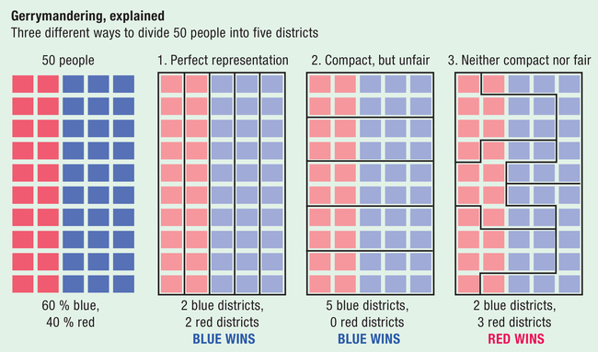
Figur 2.25: Nedenfor ses en illustration af, hvordan Gerrymandering fungerer
Kilde: Washington Post, af Christopher Ingraham, marts 2015.

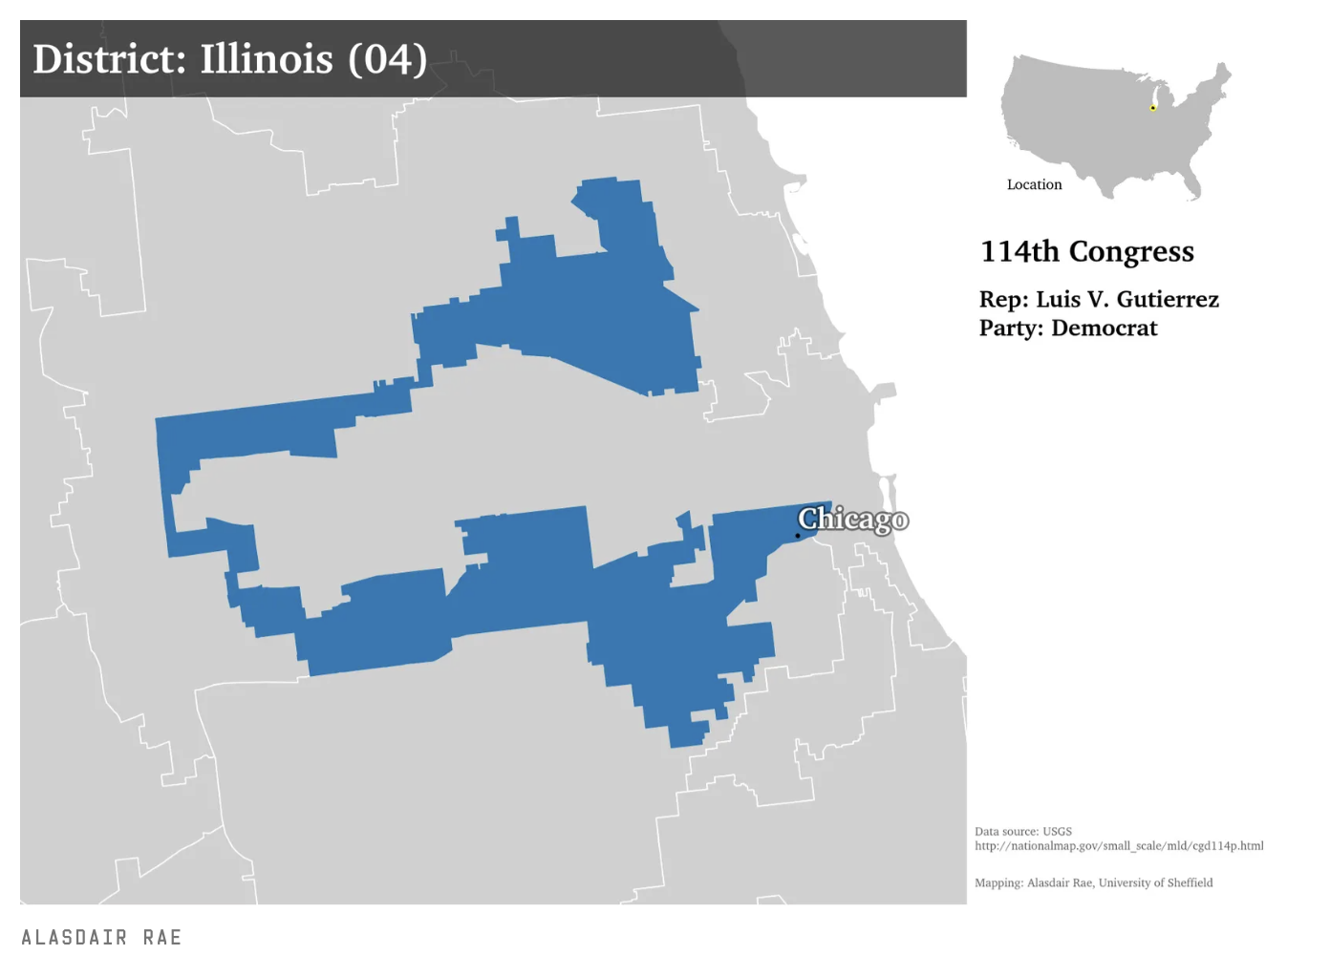

Men hvordan findes præsidenten så?
https://www.dr.dk/nyheder/udland/valg-i-usa/explainer-saadan-fungerer-usas-valgmandssystem

Svingstater

- Hvad er en svingstat?
- Skim artiklen og få et indtryk af, hvilke politiske emner der er på spil i de 7 svingstater https://nyheder.tv2.dk/udland/2024-10-10-en-stat-skal-trump-bare-vinde-men-meget-har-aendret-sig
- Hvis I får tid: hvordan ser det ud med meningsmålingerne for svingstaterne og the popular vote for tiden?

